

使用说明书

无缝不锈钢内胆健康电热水壶

型号：JK17MA-150

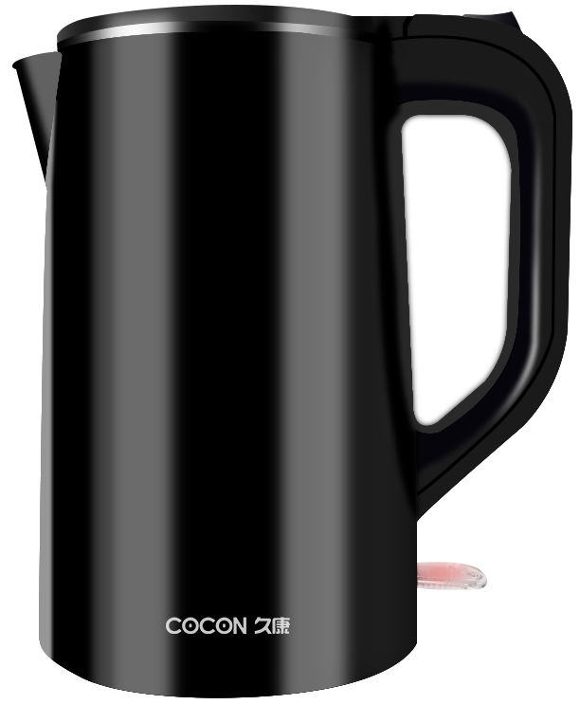

欢迎来到COCON久康之家

恭喜您成为此产品的拥有者。我们只为客户生产高品质的厨房、家庭和个人护理产品。我们是一家中国制造企业，我们的所有产品都符合严格的制造、安全和性能标准。

我们还致力于提供业内最好的客户服务和支持，这就是为什么我们提供2年的产品保修以确保您的满意，所以您可以享受它很多年。

如果您有任何问题或需要帮助，请发送电子邮件至dy@zjcocon.com。如需最快的答复，请提供产品名称和型号、原始购买证明、完整的联系信息和有关问题的详细信息，包括图片

您的反馈和建议对我们也很重要，请发送电子邮件至dy@zjcocon.com



版权所有2018-2020COCON久康。保留所有权利。

本出版物中的材料受法律和条约保护，因此，严禁擅自转载或使用本材料。

未经作者书面许可，不得以任何形式复制或传播本书的任何部分，除非在评论中加入简短的引文。

未经著作人的明确许可，复制或翻译本作品的任何部分是违法的。

目录

重要保障措施……………………………………………………………..………………………….…1

部件说明…………………………………………………………………………………………………...4

操作说明……………………………………………………………………………………………………5

清洁和维护……………………………………………………………………………………………..…8

贮存注意事项………………………………………………………………………………….…..….…9

技术信息……………………………………………………………………………………….……..….…9

回收……………………………………………………………………………………………………………10

联系我们……………………………………………………………………………………..……….……10

制造商的有限保修…………………………………………………………………………..….….…11

冷触式电水壶

重要保障措施


为了降低电击、火灾或伤害的风险，为了延长产品的使用寿命，请在使用前和使用时阅读并遵守本手册中的所有信息。请保存本手册以备将来参考

使用此水壶时，务必遵循以下安全预防措施：

•使用水壶前请阅读所有说明。
•仅供个人使用，不用于商业环境。
•除预期用途外，不得以任何方式使用。
•请勿在室外或任何潮湿或极端条件下操作。
•为了增加安全性，不使用时，应始终拔下水壶的插头。
•每次使用前，检查水壶、底座和电源线是否有明显损坏。如果产品损坏或出现任何故
障，请勿尝试操作或维修。欲了解更多信息，请联系我们的客户服务部门：dy@zjcocon.com或400-8693006。
•不建议使用延长线。但是，如果需要，电线的额定电功率必须等于或大于该水壶的额定
电功率。
•应始终在平坦、水平、稳定的表面上使用和储存，远离任何突出部分，避免阳光直射。
•不要将水壶或电源线放在炉顶、明火或其他受热表面上或附近。
•请勿使用外部计时器、遥控器或智能系统操作。
•为了实现最佳气流并避免过热，在使用和冷却时，应始终在各侧留出至少4英寸的间隙。
•小心地放置电源线，使任何人都不会卷入电源线，这样电源线就不会有绊倒的危险。
•在将电源线插入插座之前，将水壶放在底座上。在水壶注满水、关闭并准备使用之前，
不要将电源线插入插座。
•除纯净水外，不得填充其他任何东西。
•不要在水壶里泡茶或其他饮料，因为这样会改变水的沸腾特性，并可能导致溢出。
•空的或没有最低要求水位（0 . 5升/ 2杯）时，不得操作，否则会造成损坏。
•不要加注超过所示的最大液位（1 . 7升/ 7杯）。加注过量会导致溢出

版权所有2018-2020 COCON久康。保留所有权利。 www.zjcocon.com
（1）

•操作时不要无人看管。
•操作时不要让盖子打开或按下盖子释放按钮，以免烫伤或烫伤。操作时盖必须保持关
闭，以使内部传感器正常工作。否则可能导致过热、水沸腾和水壶损坏。
•切勿让儿童操作、接近或在水壶附近无人看管。
•为降低烧伤或烫伤的风险，在使用期间和使用后立即小心操作。
•在操作期间和之后，该水壶可能会释放热量、蒸汽、冷凝水和热水。搬运时要格外小
心，以防烫伤、烫伤或其他伤害和财产损坏。
•使用第三方配件或附件或任何非专为本型号设计的零件，可能会导致火灾、电击或人
身伤害和财产或水壶损坏。
•每次使用后，确保开关处于关闭位置。
•在移动、拆卸、清洁或存储之前，务必拔下插头并让其冷却。
•切勿将水壶、底座或电源线浸入液体或暴露在其他潮湿环境中。
•切勿将水壶或底座放在洗碗机中。
•始终遵循本手册中建议的清洁方法。切勿使用粗糙的化学品或研磨材料清洁任何零
件。
•组装、使用或储存前，所有零件应完全干燥。
•不要用常规的城市垃圾处理。使用指定的收集设施。有关处置方案的信息，请联系当
地废物管理或监管机构。


注意:
只能连接到正确接地的插座，以防触电。


注意:
为避免电路过载，请勿在同一插座或电路上操作另一个高功率电器。

版权所有2018-2020 COCON久康。保留所有权利。 www.zjcocon.com
（2）
冷触式电水壶

警告！

水壶和底座不适合洗碗机。不要放在洗碗机中或浸入液体中。



使用任何电气产品时， 尤其是儿童在场时， 务必遵守基本安全预防措施。


注意：表面发热！
该设备在使用过程中产生热量并释放蒸汽。必须采取适当的预防措施，防止烧伤、火灾或其他人身伤害或财产损坏的风险。

仅供个人使用
保存说明以备将来参考

版权所有2018-2020 COCON久康。保留所有权利。 www.zjcocon.com
（3）

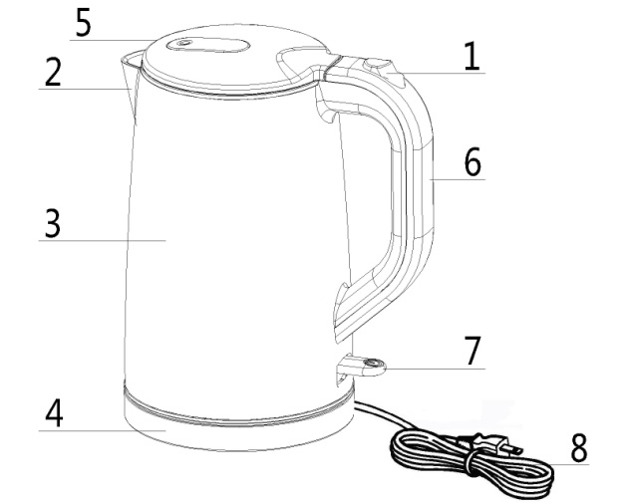
部件说明
1. 开盖按钮
2. 出水口
3. 壶身
4. 电源底座
(电源线在底下)
5. 壶盖
6. 手柄
7. 带灯开关
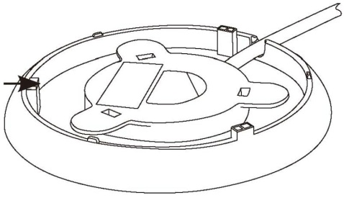
8. 电源线

一个橡胶脚垫

注：底座内只有1个橡胶脚垫。这是一个安全功能，因为1个衬垫有助于防止底座滑动，同时允许它在水壶被敲击时“转动”。
特点
• 一触式照明开关， 方便使用
• 自动关闭， 无需担心
• 在几分钟内煮沸0 . 5 升 到1 . 7 升（ 2 杯 到7 杯） 的水
• 无缝单体内饰， 采用优质1 8 / 1 0 不锈钢制成， 具有防锈、防
腐和防臭功能。
• 平衡发热， 不易结垢， 噪音低
• 冷触式外部和把手， 即使煮沸， 也能安全接触水壶。
• S t r i x 技术水壶控制器- 世界领先的水壶控制器
• 宽顶部开口， 便于填充和清洗
• 煮沸干燥保护传感器保护和延长水壶的使用寿命
• 经典设计与任何装饰相得益彰
• 易于清洁的外部， 可防止污迹和指纹。
• 方便的底部存储电源线

版权所有2018-2020 COCON久康。保留所有权利。 www.zjcocon.com
（4）
冷触式电水壶
操作说明

安全说明
•小心地从盒子中取出您的产品和所有文档。将您的产品存储在其原始盒中有助
于在不使用时保护它。
•应始终在平坦、水平、稳定的表面上使用和储存，远离任何突出部分，避免阳
光直射。
•电源线存储在底座下方。出于安全原因，只有松开足够的电源线才能接触到电
源插座，并且在不使用电源线时，电源线应存放在下面。
•放置底座，以免任何人卷入或绊倒电源线。
•注水前，从底座上取下水壶。
•尽可能使用纯净水或去离子水，以尽量减少水壶中的矿物质积聚。
•除水外，不得注入任何液体。
•不要在壶内冲泡茶或其他饮料，因为这样会改变煮沸特性，并可能导致溢出。
•如果水滴落在底座上，在将水壶放在底座上之前擦干。
•使用过程中或使用后，切勿触摸壶身或壶盖内部。外部和把手将保持凉爽，但
接触不锈钢内部可能导致烧伤或烫伤。
•如果盖子未牢固锁定在关闭位置，请勿尝试使用水壶。
•操作时不要按下盖子释放按钮。
•从底座上取下水壶后，水壶会自动关闭。
•小心喷口冒出的蒸汽，尤其是在倒水或煮沸后立即加水时。
•打开盖子前让水壶完全冷却，以避免热凝结。
•缓慢倾倒，不要过度倾斜，以免溅起水。
•当检测到水壶已空时，煮沸干燥保护传感器会自动关闭水壶。如果启动了煮沸
干燥保护功能，请让水壶冷却至少1 5 分钟，然后再加注。

水壶准备
准备第一次使用的水壶：
1.从底座上取下水壶。
2.按下盖释放装置，并向水壶中注入冷水，直到达到内部最大线。

版权所有2018-2020 COCON久康。保留所有权利。 www.zjcocon.com
（5）

3.盖上盖子，将水壶放在底座上，然后将电源线插入插座。
4.将ON/OFF开关按到接通位置。开关将点亮并保持直到水沸腾（212°F）。水沸腾后，水壶自动关闭，指示灯熄灭，开关回到关 闭位置。
5。小心地从底座上取下水壶，丢弃水，让水壶冷却1分钟。
6。再次重复步骤1-5以清除水壶内部的任何残留物。
7。拔下电源线，让水壶完全冷却。

注意：不要使用清洁过程中的水。应立即丢弃。虽然不是有害的，但是最初的清洗过程，水的味道可能会令人不快。

用你的水壶
1.从底座上取下水壶。
2.按下盖子释放装置，并向水壶中注入冷水，直到达到最小0.5升（2杯）和最大
1.7升（7杯）之间的正确量。
3.合上盖子，将水壶放在底座上，然后将电源线插入插座。
4.将ON/OFF开关按到接通位置。开关将亮起并保持打开，直到水沸腾（212°
F）。水沸腾后，水壶自动关闭，指示灯熄灭，开关回到关闭位置。
5.小心地将水壶从底座上取下，并根据需要倒水。
6.把水壶放回底座。
7.要重新加热水，如有需要，请重新加注，然后重复步骤3-6。
8.完成后拔下电源线，让水壶完全冷却。

防过热功能
如果水壶是空的或含有少于0 . 5 升（ 2 杯）的水，煮沸干燥保护传感器将激
活，水壶将自动关闭。这样可以防止水壶因过热而损坏。
如果发生这种情况，请执行以下操作：
1 . 必要时，将开关提升到关闭位置。
2 . 拔下底座。
3 . 在尝试使用水壶之前，至少等待1 0 分钟让温度传感器复位。

版权所有2018-2020 COCON久康。保留所有权利。 www.zjcocon.com
（6）
冷触式电水壶
警告！
传感器复位过程旨在保护加热元件，延长水壶的使用寿命。不要试图用冷水或其他方法更快地冷却水壶。这样做会缩短水壶加热板的寿命。

注意！
随着时间的推移，不锈钢水壶内部底部可能会出现一些变色。这是无害的，由于加热元件与釜地板的粘合，预计会发生这种情况。使用清洁剂和抛光剂清洁不锈钢水壶内部。请参阅本手册的“清洁和维护”一节。

版权所有2018-2020 COCON久康。保留所有权利。 www.zjcocon.com
（7）

清洁与维护

注意：清洁前，一定要从插座上拔下底座，让水壶完全冷却。

外部清洁：
•使用软湿布擦拭外部。不要使用任何研磨清洁剂或擦洗剂，因为这样会损坏或划伤表面。
•用湿布清洁底座。
•保持所有接头和插座干燥

内部清洁：
水壶内部采用优质不锈钢制造。里面没有塑料接触热水，为您提供安全的日常使用。确保你的水壶使用寿命长，效率高，不使用涂层，因为它们会剥落或磨损。清洁是应该定期做的事。我们建议业主依靠不锈钢清洁剂和抛光剂来保持不锈钢内饰的顶级。我们还建议使用净化或去离子水，防止矿物质积聚在水壶内。

•为了去除内部顽固的斑点/痕迹，用稍微湿润的水擦拭表面。布和其他温和、无磨损的不锈钢清洁剂（按照说明书操作容器）。用水冲洗并用干净的软布擦干。
•不要使用粗糙或研磨性清洁剂或溶剂。
•不要自己打开、更换或维修任何零件。

当水被煮沸时，水中的矿物质会沉积在水壶的内部。我们建议您定期对水壶进行除垢，即使是在软水区域。石灰垢可能是白色的，甚至是生锈的，但它通常是可见的。磷酸盐垢一般不可见，但即使在软水地区，通常也会形成。任何积垢都可能导致过热，从而缩短加热元件的寿命，并可能触发沸腾干燥保护传感器。定期除垢有助于保持水壶正常工作。

版权所有2018-2020 COCON久康。保留所有权利。 www.zjcocon.com
（8）
冷触式电水壶
贮存注意事项

• 从墙上插座上拔下设备插头，并按照上述说明清洁所有零件。储存前确保所有零件干燥。
• 将设备存放在盒子中或干净、干燥的地方。
• 切勿在电器仍然潮湿或脏污时存放。
• 切勿将电源线缠绕在设备上。

技术信息

型号 | JK17MA-150
额定电压 | 120V 60HZ
额定功率 | 1500W
最大容量 | 1.7升 /1.8夸脱
产品尺寸 | 9" x 6.5" x 11" / 23cm x 16cm x 28cm
包装尺寸 | 8.1" x 7.5" x 10.5" / 20.3cm x 18.8cm x 26.7cm

版权所有2018-2020 COCON久康。保留所有权利。 www.zjcocon.com
（9）


回收

当设备达到使用寿命时，请对其处理负责。此电器和其他电器含有贵重材料，如果处置不当，可能对环境造成危险。我们要求您遵守本镇的规章制度，处理电器。请尽力将本设备带到您附近的授权回收设施。

联系我们

如果您对本产品有任何疑问或需要帮助，请致电400-8693006或dy@zjcocon.com与我们的客户服务部门联系。使用本产品前请阅读使用说明书。如需服务，请保留原包装箱及包装材料。

版权所有2018-2020 COCON久康。保留所有权利。 www.zjcocon.com
（10）

制造商的有限保修
本产品的制造商向本产品的原始购买者保证，自购买之日起2年内，本产品在正常使用和服务条件下不会出现材料和工艺缺陷。制造商将自行选择维修或更换新产品或翻新产品。制造商保留在根据本有限保修书承担任何义务之前对产品进行检查的权利，并且装运产品进行检查和保修服务的所有费用应由买方承担。

为了最快地处理保修索赔，买方应发送电子邮件至dy@zjcocon.com，包括产品名称和型号、原始购买证明、完整的联系信息以及有关问题的详细信息，包括图片（如适用）。

制造商的有限保修仅在以下条件下有效：
1.产品直接从制造商或授权经销商或经销商处购买。
2.本保修仅包括原购买人。本保修不可转让。
3.产品仅供个人使用。如果产品在商业或机构机构中使用，则本保证无效。
4.本保修不包括因误用、滥用、疏忽、事故、自然行为或未经授权的修改或修理而造成的正常磨损或损坏。
5.买方必须提供可接受的产品购买证明。
6.本保修书赋予您特定的法律权利，您还可能拥有各州不同的其他权利。

浙江久康电器有限公司
中国 浙江百步经济开发区金山路1号（邮编314312）
dy@zjcocon.com
400-8693006
www.zjcocon.com

版权所有2018-2020 COCON久康。保留所有权利。 www.zjcocon.com
（11）

